# СофтУниада 2021

## 10. Котешки пароли

Приютът за котки "Том" са решили всяка котка в приюта да има своя парола.

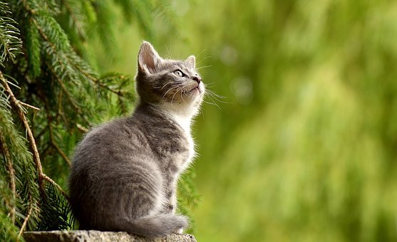

За паролите важат **следните правила**:

* Дължината им е **точно P символа**
* съдържат **поне C цифри**
* съдържат **поне M малки български букви**
* съдържат **поне G главни български букви**

Имайте предвид следното:

1. има 10 възможни цифри и те са в интервала [0; 9]
2. има 30 главни български букви, които са различни и са в интервала от [А-Я]
3. има 30 малки български букви, които са различни и са в интервала от [а-я]

Напишете програма, която намира **броя на всички възможни пароли, които отговарят на горните правила**. Изведеният резултат да бъде **модулно разделен на 1 000 000 007**.

### Вход

От конзолата ще получите **точно 4 реда**:

* На първия ред – цяло число **P** в интервала [1; 100 000]
* На втория ред – цяло число **C** в интервала [0; **P**]
* На третия ред – цяло число **M** в интервала [0; **P**]
* На четвъртия ред – цяло число **G** в интервала [0; **P**]

### Изход

На конзолата да се отпечата **точно** **1 ред**:

* броя на всички възможни пароли, който да е модулно разделен на 1 000 000 007

### Ограничения

* **P -** цяло число в интервала [1; 100 000]
* **C -** цяло число в интервала [0; **P**]
* **M**  **-** цяло число в интервала [0; **P**]
* **G**  **-** цяло число в интервала [0; **P**]
* Позволено време: **0.500 сек**
* Позволена памет: **18.00 мб**

### Примери

|  |  |  |
| --- | --- | --- |
| **Вход** | **Изход** | **Обяснения** |
| **2**  **2**  0  **0** | 100 | Паролите в този случай трябва да отговарят на следните правила:   * Дължина **2** символа * Съдържа поне **2** цифри * Съдържа **0** малки букви * Съдържа **0** главни букви   Възможните валидни пароли са "00" до "99". Има 100 възможни пароли. |
| **3**  **1**  **1**  **1** | 54000 | Паролите в този случай трябва да отговарят на следните правила:   * Дължина **3** символа * Съдържа поне **1** цифра * Съдържа **1** малка буква * Съдържа **1** главна буква   Има 3! * 10 * 30 * 30 = 54000 възможни пароли. |
| 10  4  4  4 | 0 |  |
| 10  3  1  3 | 691232721 |  |